在免费流量中，搜索流量是最精准、转化率最高，也是利润比最大的一种流量来源方式。

一、标题是搜索的依据
所有的交易都是建立在需求上面。例如：我们不可能把梳子卖给和尚，所以和尚不可能在拼多多搜索梳子；在夏天我们不可能穿羽绒服，所以大多数消费者不会在夏天搜索羽绒服。
当消费者有需求的时候，会打开拼多多，输入关键词搜索商品。我们知道商品的标题是由关键词组成，因此商品标题是消费者搜索的依据。

搜索的原则
精准匹配：优先展示词序一致的商品，消费者的搜索和我们的词一模一样。
中心匹配：当无法找到关键词精准匹配时，则根据关键词中心匹配。
广泛匹配：无法找到改词的商品会不足展示，则展示词义相近词。
补全匹配：无法匹配出关键词的商品，则根据商品三级类目自动匹配商品。

二、选词方法

方法一：【数据中心-流量数据-商品热搜词】&【推广中心-推广工具-搜索词工具】
（1）进入数据中心-流量数据-商品热搜词，输入商品的核心词，此处以“T恤女”为例，将热搜词中与商品相关的词汇总；
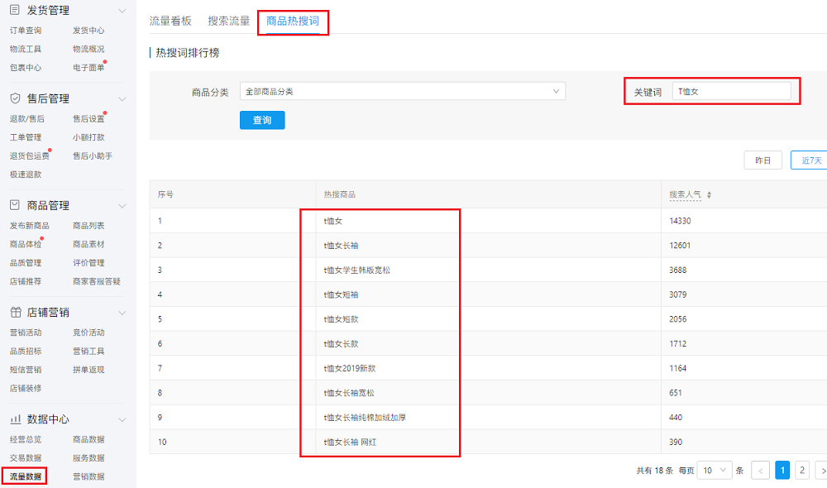

（2）进入【推广中心-推广工具-搜索词工具-搜索词查询】，输入前面汇总的热搜词；
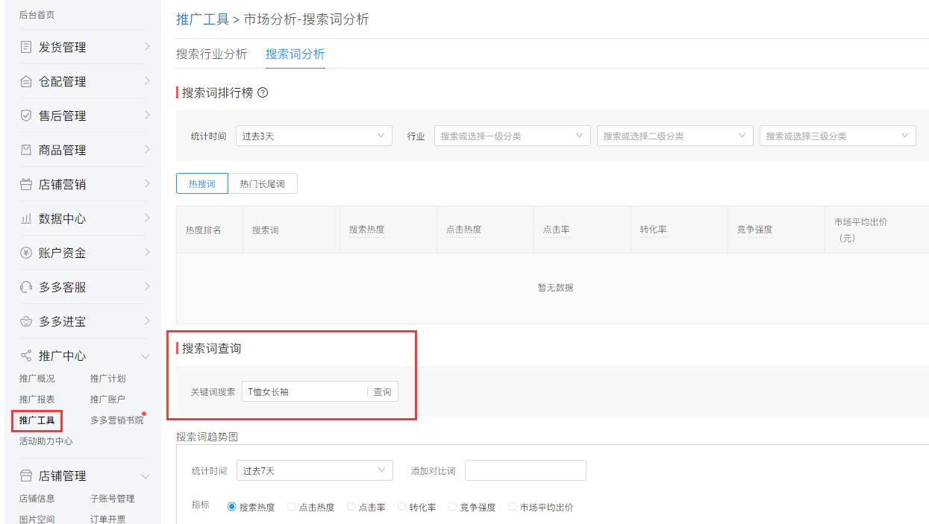

例如：输入“T恤女长袖”，点击“查询”后会出现与之相关的搜索词推荐；
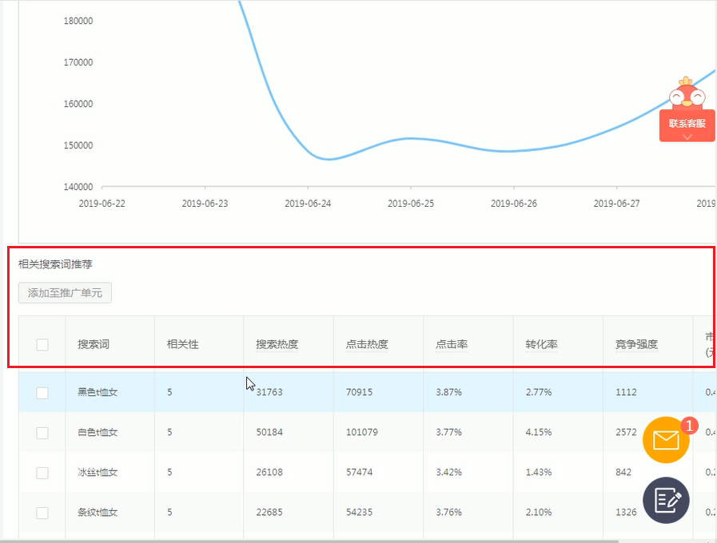

（3）将推荐的搜索词复制粘贴到表格中进行数据分析，我们要关注的是搜索词的搜索热度、点击率、转化率、竞争强度。
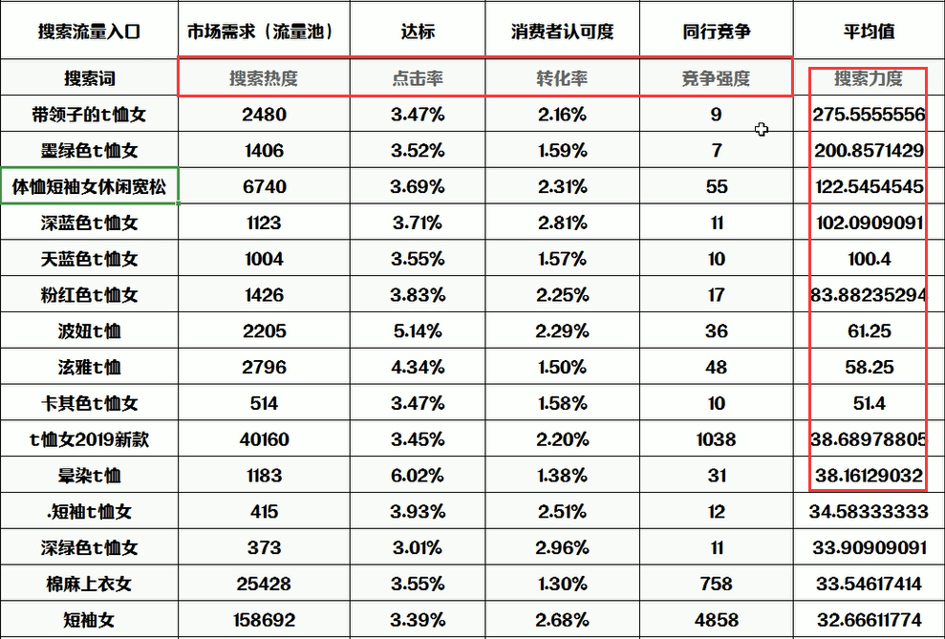

将搜索热度小、点击率低、转化率低的词剔除（三个数据有一个低就剔除）

计算搜索力度（搜索热度与竞争强度的平均值），搜索力度高，说明该搜索词搜索热度高、竞争强度小，当选为标题的关键词。

搜索词是否与我们商品有关，我们需要进行判断，剔除无关的搜索词。

（4）重复以上的步骤，通过其他的热搜词挑选更多搜索力度高的词，把这些词写进我们的标题。

方法二：【数据中心-流量数据-商品热搜词】&搜索下拉框词
通过商品热搜词，我们收集到了一些热搜词，之后我们可以通过拼多多搜索下拉款来选词。此处以“T恤女短袖”为例，在搜索框中输入“T恤女短袖”；
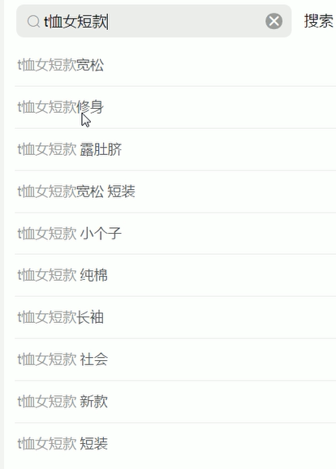

下拉框中会出现很多相关的下拉框词，将这些词收集起来，写进标题。

三、注意事项
1、一定要自己找词组标题，不能抄袭。
很多商家会抄袭热销商品的标题，这是不对的，当标题相同，买家搜索时系统会优先展示热销商品。
2、找的词一定要符合商品，不符合的别要。
当消费者搜索商品，出现的结果与预期不符合，会影响商品的点击率和转化率。
3、按照后台的数据选择热搜词和热搜词的下拉框词做标题，在属性匹配的情况下尽量选择热搜词。
4、组词方法：对于“T恤女”、“女T恤”这种都是热门的词，组合标题时要把这个词放在中间，例如xxxx女T恤女xxxx
5、减少关键词重复。

